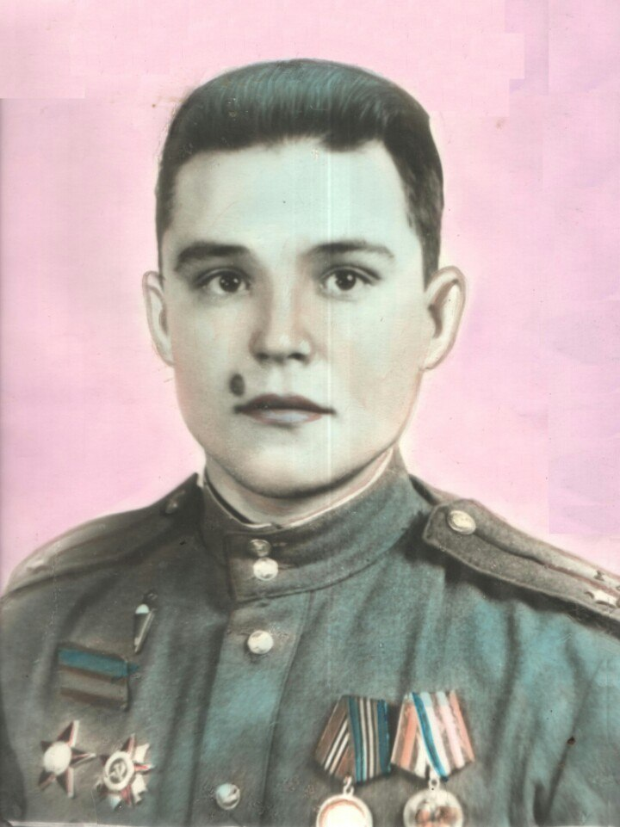
Хузин Анвар Мирсаевич, родной брат моей бабушки по отцовской линии, родился в деревне Дюрменево Шаранского района Республики Башкортостан (Башкирская АССР), в 1923 году. Вырос в многодетной семье, был самым старшим ребенком из 6 детей.
Начальное образование получил в родной деревне, 10-тилетку закончил в д. Зириклы. Деревня Зириклы находилась в 20 км от дома. Каждый день он добирался до школы пешком, а зимой на лыжах. В 1940 году вместе со своими односельчанами уехал на заработки в Улан-Удэ. В 1941 году началась Великая Отечественная Война и его забрали на В 1940 году вместе со своими односельчанами уехал на заработки в Улан-Удэ.
В 1941 году началась Великая Отечественная Война и его забрали на фронт.
Участвовал во многих боевых действиях, дошел до Берлина, получил звание техник-лейтенанта. Награжден Орденом Отечественной войны II-ой степени и Орденом Красной звезды.
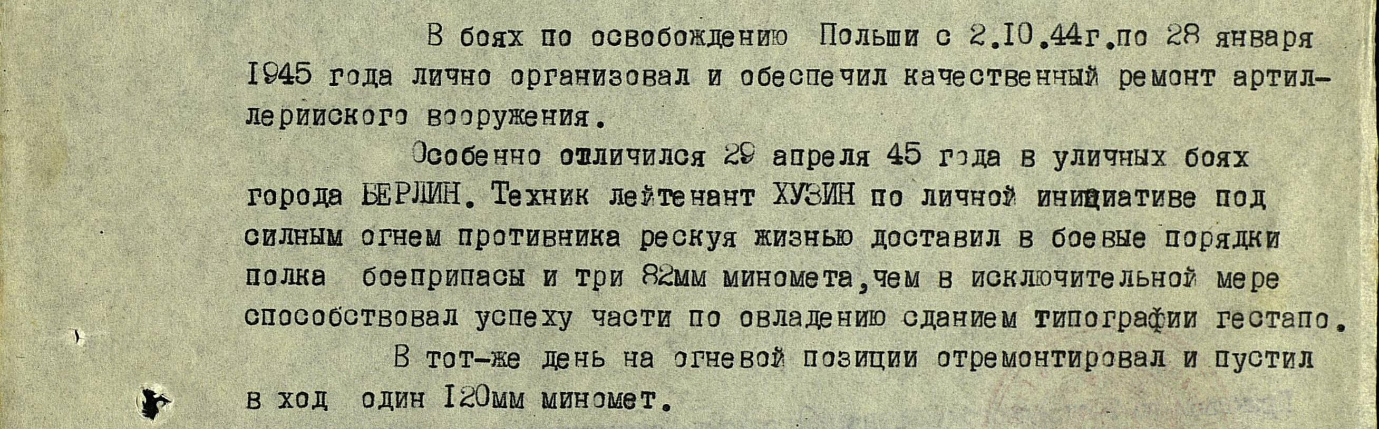

После войны остался в Германии. Решил стать военным, обучался на различных курсах. За его заслуги родители в родной деревне ежемесячно получали пособие в размере 900 рублей. В те годы 900 рублей были большими деньгами, и очень помогали выжить семье в военное и послевоенное время, в период голода, нищеты и холода.
В 1946 году – вернулся на Родину. Пожил в родной деревне месяц, женился и уехал обратно в Германию. Спустя год по семейным обстоятельствам с семьей вернулся обратно в Башкирию. После возвращение начал работать учителем. Воспитывал троих детей, 2 сыновей и дочку. В 1953 году его не стало, прожил всего 30 лет. За свою короткую жизнь успел сделать очень много благих дел. Был гармонистом, хорошо пел, считался первым парнем в деревне, его называли «Красивый Анвар», так как с таким именем было много мужчин, а на внешность он был очень красивым и всегда выделялся из толпы.

Очерк подготовила Ахмадиева Г.Р.
(секретарь руководителя Константиновское ЛПУ МГ)

